**Условные конструкции**

**Задание 1**

Напишите программу-калькулятор, в которой пользователь сможет ввести выбрать операцию, ввести необходимые числа и получить результат. Операции, которые необходимо реализовать: сложение, вычитание, умножение, деление, возведение в степень, синус, косинус и тангенс числа.

argument_one = int(input("Введите первое число - "))  
argument_two = int(input("Введите второе число - "))  
operation = str(input("Введите операцию - "))  
addition = str("+")  
subtraction = str("-")  
division = str("/")  
multiplication = str("*")  
result = 0  
  
if operation == addition:  
 result = argument_one + argument_two  
 print(result)  
elif operation == subtraction:  
 result = argument_one - argument_two  
 print(result)  
elif operation == division:  
 if argument_two != 0:  
 result = argument_one / argument_two  
 print(result)  
 else:  
 print("Деление на 0 невозможно")  
elif operation == multiplication:  
 result = argument_one * argument_two  
 print(result)

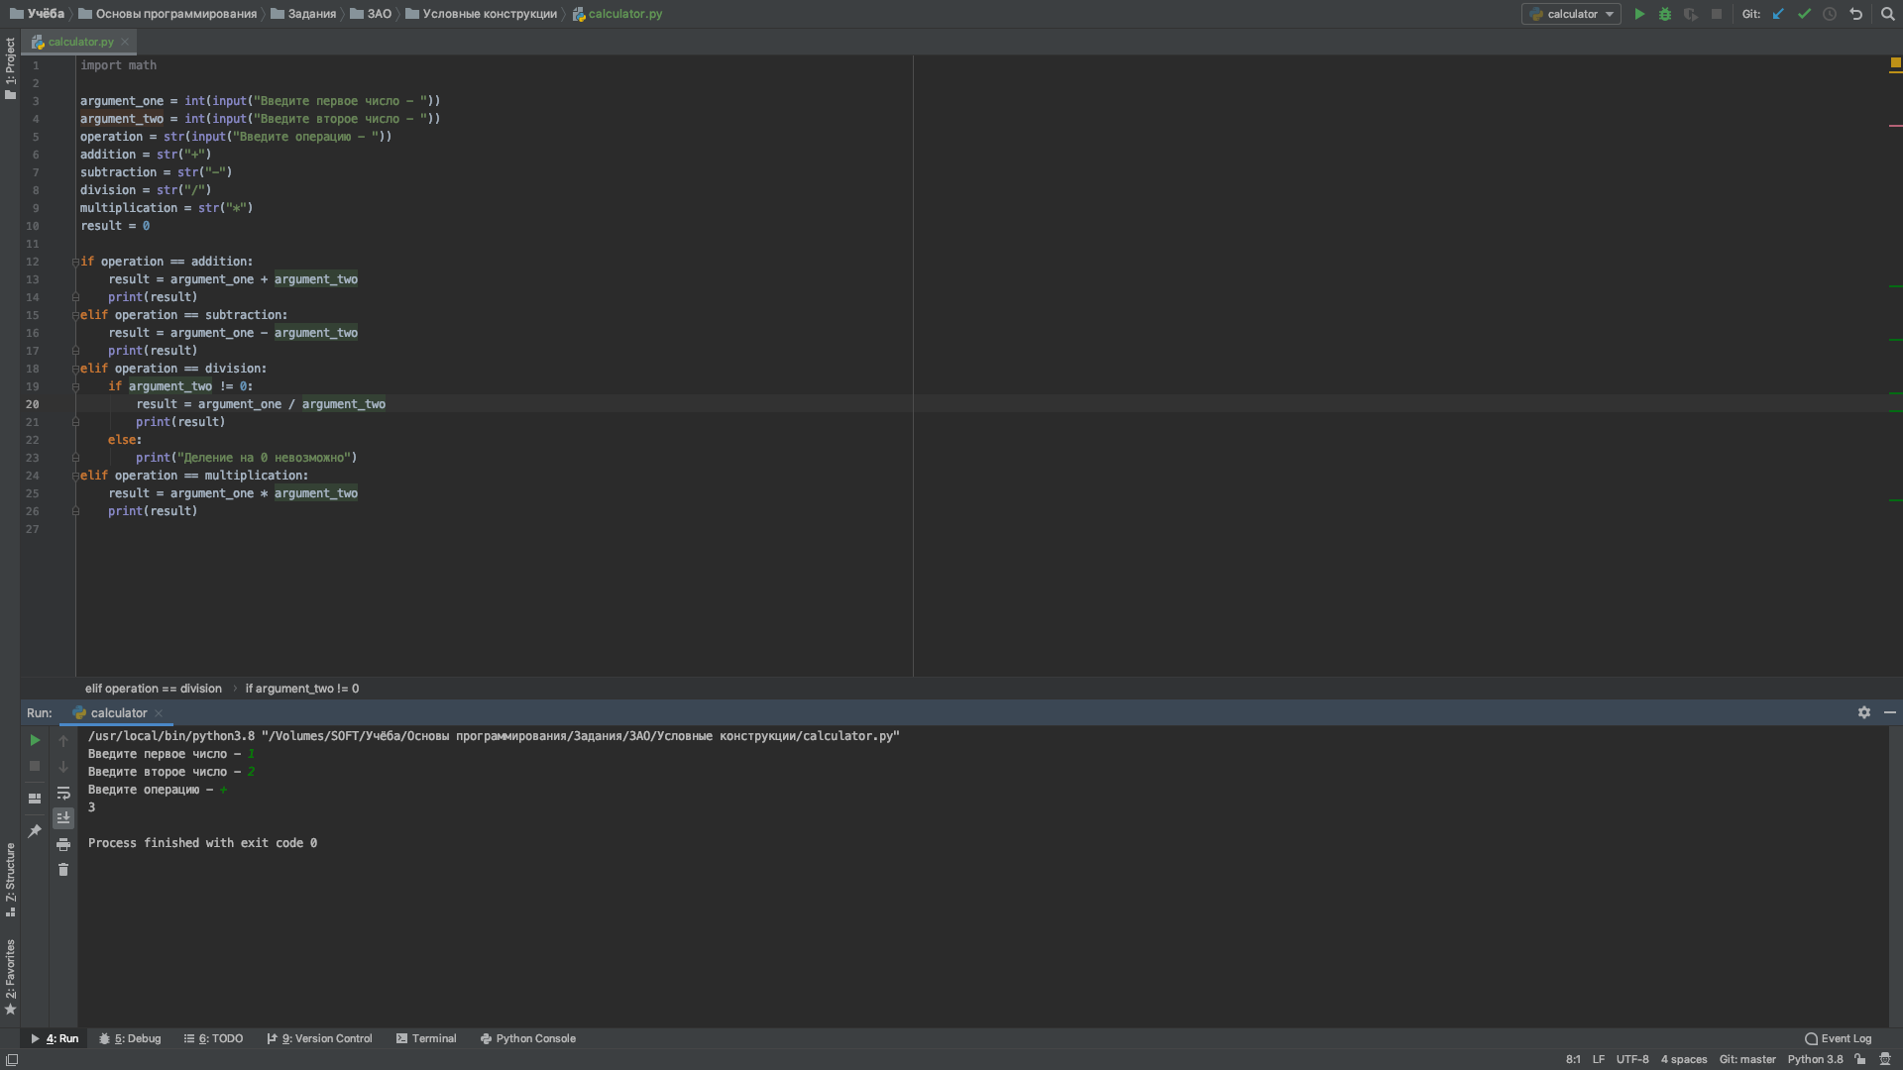

**Задание 2**

Напишите программу, которая спрашивает у пользователя его имя, и если оно совпадает с вашим, выдаёт определённое сообщение.

print("Здравствуйте")  
user_name = str(input("Представтесь пожалуйста: "))  
main_name = "Дмитрий"  
if user_name == main_name:  
 print("Какое совпадение, меня также зовут")  
else:  
 print("Очень приятно, а меня зовут " + main_name)

